УТВЕРЖДЕНА:
Постановлением главы
Ивановского сельсовета
Ирбейского района
от 11.11.2016 г. № 49-пг

СХЕМА
расположения земельного участка или земельных участков на кадастровом плане территории

Условный номер земельного участка -
Площадь земельного участка 2121 м²
Обозначение характерных точек границ |  | Координаты, м
 |  | X | Y
1 |  | 2 | 3
н1 |  | 648034 | 59981
н2 |  | 648041 | 59981
н3 |  | 648033 | 59992
н4 |  | 648027 | 59996
н5 |  | 647874 | 60067
н6 |  | 647858 | 60064
н7 |  | 648023 | 59987
н8 |  | 648026 | 59984
н9 |  | 648034 | 59971
н1 |  | 648034 | 59981
н10 |  | 647830 | 60077
н11 |  | 647846 | 60081
н12 |  | 647836 | 60085
н13 |  | 647822 | 60081
н10 |  | 647830 | 60077
н14 |  | 647759 | 60121
н15 |  | 647752 | 60124
н16 |  | 647745 | 60117
н17 |  | 647755 | 60112
н14 |  | 647759 | 60121
Система координат: МСК 167 - зона 4
Квартал: 24:16:0000000
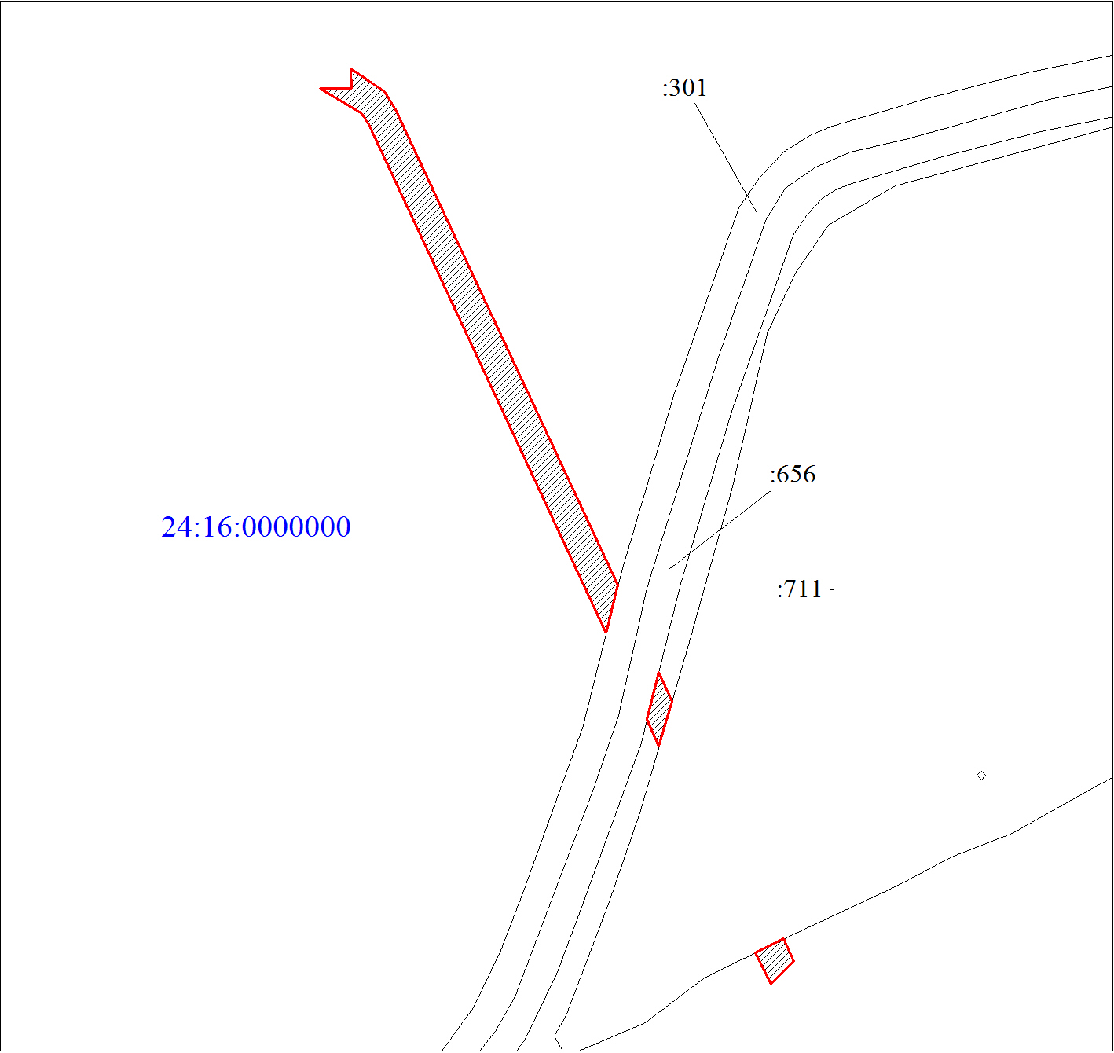
Масштаб 1:2000
Условные обозначения:
 | Границы земельных участков, установленные (уточненные) при проведении кадастровых работ, отражающиеся в масштабе
 | Надписи вновь образованного земельного участка
 | Граница кадастрового квартала
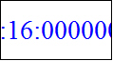 | Обозначение кадастрового квартала

